**Муниципальное бюджетное дошкольное образовательное учреждение**

**Детский сад общеразвивающего вида № 47**

**городского округа – город Камышин (МБДОУ Дс № 47)**

Проект

«Рецепт осеннего настроения»

**Выполнила:** Кусиди М.Ф.

г.Камышин

2017

**Проект на осеннюю тематику для второй младшей группы детского сада**

**Тема проекта: «Рецепт осеннего настроения»**

**Длительность проекта**: краткосрочный (1 день)  
**Участники проекта:** воспитателями , дети, родители.  
**Цель проекта:**  
•обратить внимание детей на красоту природы родного края, буйство осенних красок.  
•воспитывать бережное отношение к природе.  
**Задачи проекта:**  
•дать элементарные представление об осени, как времени года.  
•вызывать интерес к исследованию природы родного края.  
•формировать умение детей рассматривать иллюстрации, понимать их сюжет, отвечать на вопросы воспитателя.  
•Побуждать детей выражать свои чувства и эмоции при помощи активной речи, постепенно отходя от мимики и жестов.  
•Развивать творчество.  
**Выбор проблемы:**  
Учитывая особенности детей раннего возраста, такие как: наглядно-действенное мышление; минимальный жизненный опыт, а так же то, что малыш может понять только то, что находится непосредственно перед его глазами и с чем он может действовать сам, мы решили привлечь к изучению темы «Осени» родителей , мотивируя их совершать с детьми целевые прогулки, изготовлять совместно с детьми поделки из природного материала, осуществлять подбор художественной литературы на заданную тему.

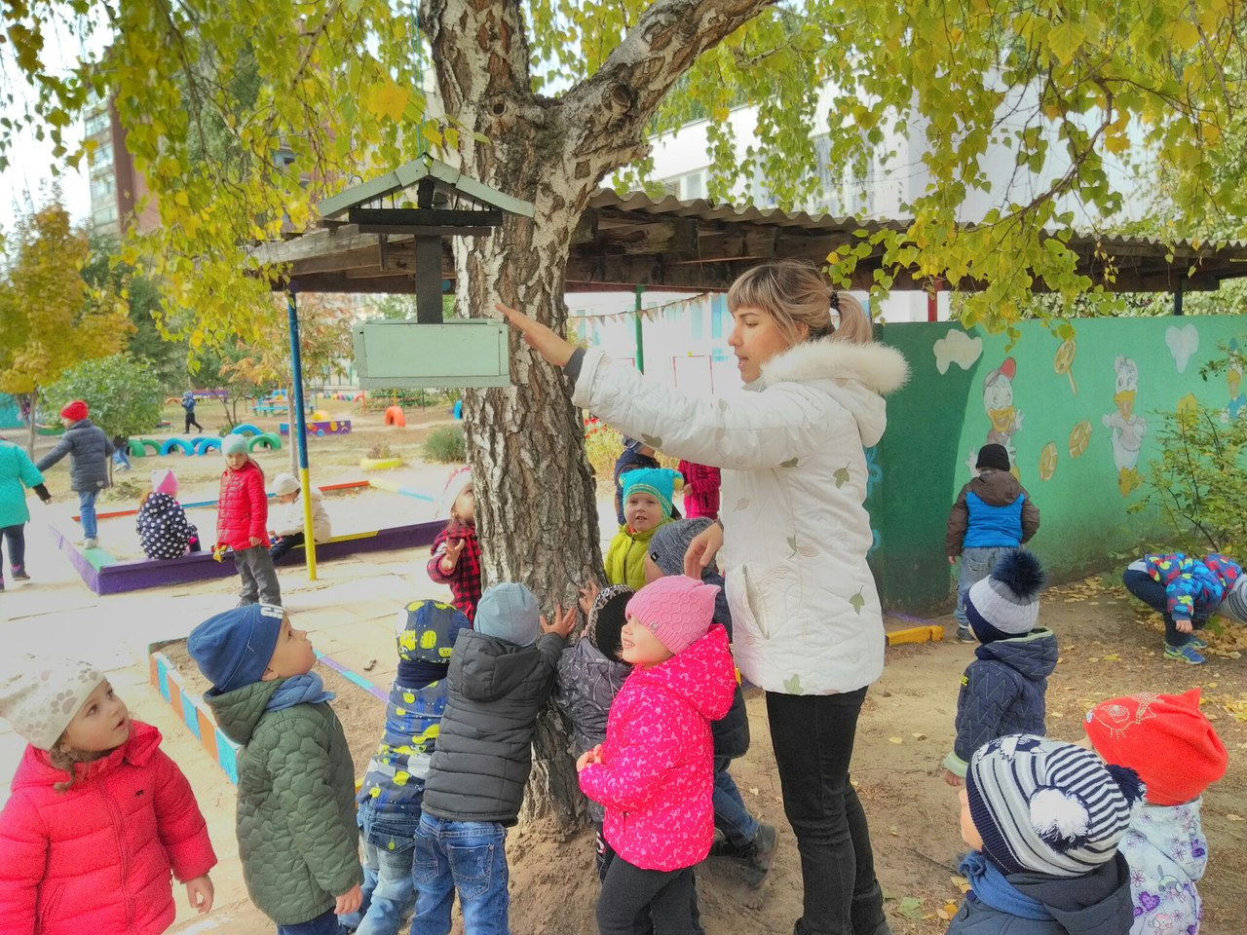

**Этапы проекта:**

**1 этап – подготовительный**  
Воспитатели:  
1. Создавать развивающую среду.  
2. Организовывать работу с родителями.  
4. Составлять план проекта, разрабатывать конспекты занятий.  
5. Осуществлять подбор сюжетных картин и художественных произведений про осень.  
Родители:  
1. Совместно с детьми собирать природный материал для изготовления поделок.  
2. Дома вместе с детьми изготавливать поделки из природного материала для выставки в детском саду.  
3. Приносить фотографии детей для осенней выставки.  
  
**2 этап – основной (практический)**  
1. Целевые прогулки на участке, а так же по территории детского сада.  
2. Прослушивание аудиозаписи П.Чайковского «Времена года» «Осень»  
3. Художественное творчество.  
4. Чтение художественных произведений посвященных осени, беседы на осеннюю тему.  
5. Подвижные, дидактические, сюжетно-ролевые игры.  
  
**3 этап - заключительный**  
1. Выставка поделок, выполненных родителями с детьми дома.  
2. Стенгазета «Ах, какая прелесть осень».

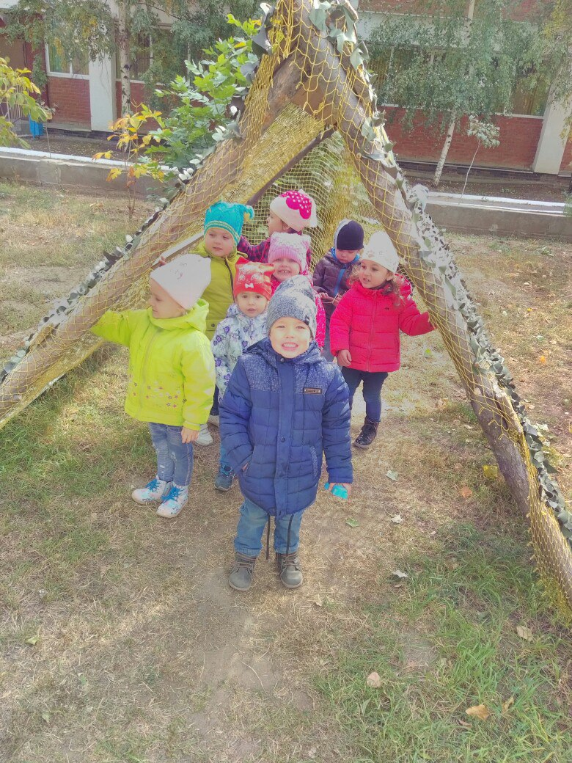

**Ход проекта:**

**ОД:**  
1.Развитие речи.   
Тема : «Стихи об осени».  
2.Рисование  
Тема: «Дождик».  
3.Лепка  
Тема: «Осенние листочки»  
**Чтение художественной литературы:**  
  
Я. Тайц «По грибы, по ягоды»  
М. Пришвин «Листопад»  
А. Плещеев «Осень наступила»  
И. Токмакова «Осенние листья»  
  
**Подвижные игры:**  
«Раздувайся пузырь»  
«Листопад»  
« У медведя во бору»  
«Поедем в лес»

**Дидактические игры:**  
«Найди такой же листик»  
«Найди листок, какой покажу»  
«Подбери лист»  
«Какое время года»  
«Что лежит в мешочке»  
  
**Сюжетно-ролевые игры:**  
«Детский сад»  
«Одень куклу на прогулку»  
«Магазин» (покупаем овощи и фрукты)  
  
**Беседы:**  
«Как изменилась одежда людей»  
«Какая сегодня погода»  
«Что мы видели по дороге в детский сад».  
  
